村山地区家庭教育支援フォーラム

【令和６年５月１０日（金）午後２：５０～４：５０】

≪　参　加　申　込　書　≫

**4/24（水）**

**村山教育事務所　社会教育課　行**

Email：fukaseme@pref.yamagata.jp

ＦＡＸ**：０２３７-８６-８２６３**

**FAXの場合このまま送信してください　【**担当 ：深瀨**】**

**までお知らせ**

**ください。**

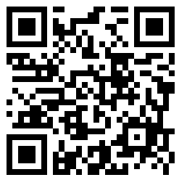

|  |  |  |
| --- | --- | --- |
| **市町名** | **所属名・団体名** | **連絡先（電話・Ｅメールアドレス）** |
|  |  | **ＴＥＬ** |
| **Ｅメールアドレス** |

|  |  |  |
| --- | --- | --- |
|  | **職名など** | **お名前** |
| **１** |  |  |
| **２** |  |  |
| **３** |  |  |
| **４** |  |  |
| **５** |  |  |

【お問合せ】

村山教育事務所 社会教育課　担当　深瀨　明子

TEL 0237-86-8274　FAX 0237-86-8263

E-mail fukaseme@pref.yamagata.jp

(LGWAN) fukaseme@pref.yamagata.lg.jp